THỰC ĐƠN NGÀY 13 THÁNG 1 NĂM 2023

ĂN SÁNG | ĂN TRƯA | TRÁNG  MIỆNG | ĂN XẾ
- Sữa Netsure  - Bánh mì  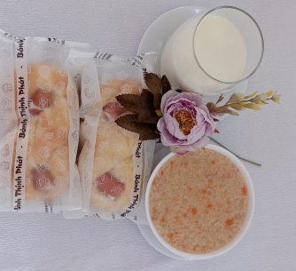  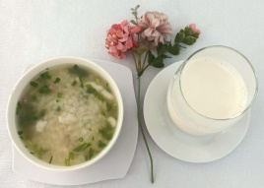 | - Bún thịt heo xào, Hoành thánh chiên, Soup bắp, Nước tắc, Yaourt  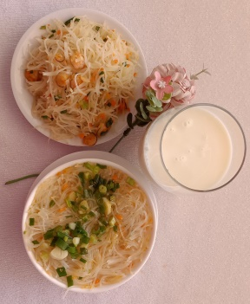  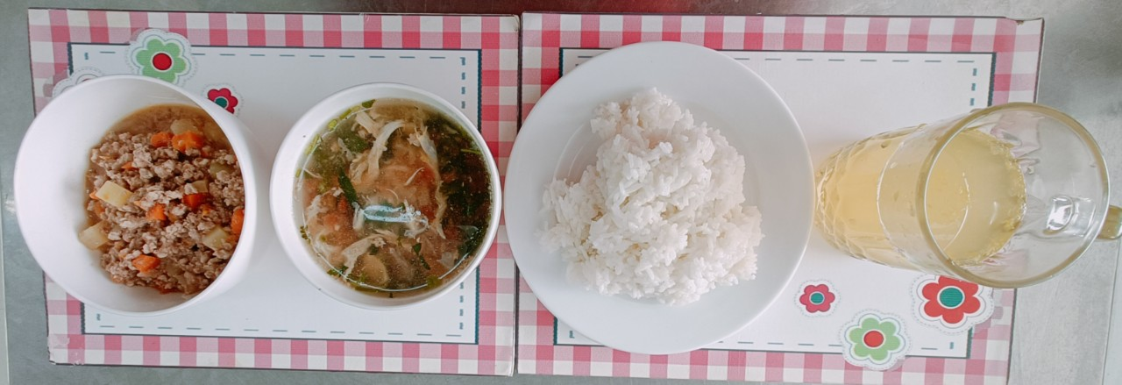  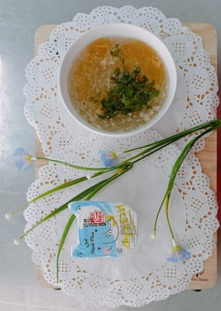  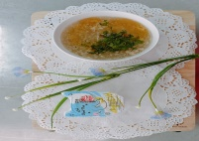  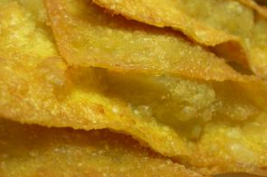 |  | - Bánh bông lan cuộn nho.  - Sữa nétsura  